石家庄市人民医院无纺布手提袋服务商征集通知

我院拟征集无纺布手提袋服务商。现向社会征集。

报名需提供：

1、公司资质：具有相关业务经营范围，有效的营业执照，组织机构代码证，税务登记证(三证合一只需提供营业执照)。

2、提供法定代表人授权书及受托人身份证扫描件。

3、提供法定代表人身份证扫描件。

4、附技术参数要求，并提供相应报价。

以上资料，装订后扫描电子版在规定时间内发至邮箱：

srmyyhqbzb@126.com，不需要再交纸质版。

报名截止时间：2023年9月18日16:00

报名地址：石家庄市建华大街365号 后勤保障部

联系电话：69088012
请予以配合，谢谢。

后附样图

后勤保障部

2023年9月13日

样图：
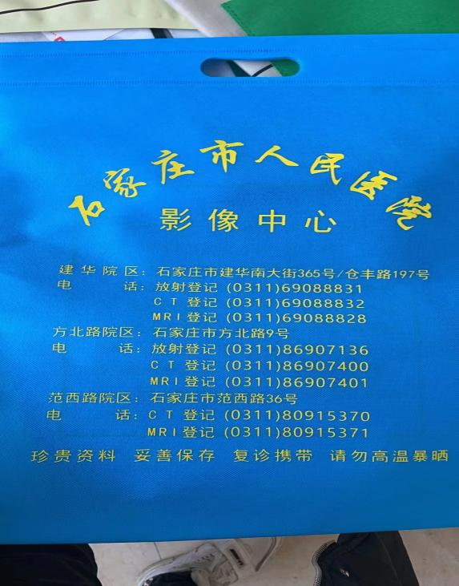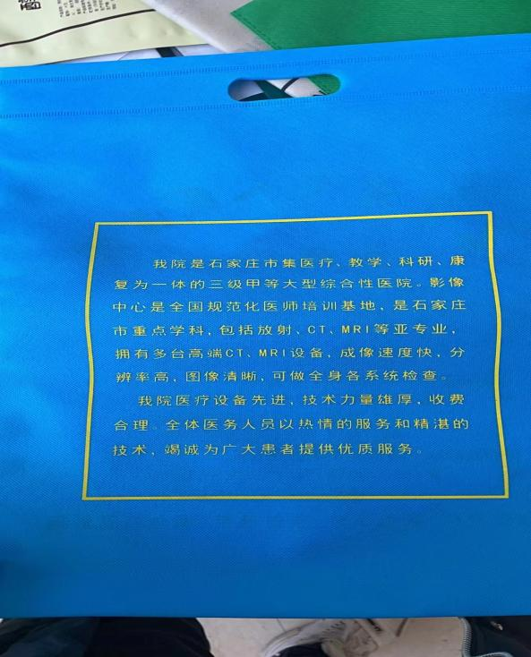
参数及商务需求：
名称 | 参数 | 规格 | 年预用量 | 备注
手提袋 | 无纺布；70克 | 40*50 | 500000 | 本地有仓库，可保证紧急情况24小时内供货

本次询价仅为前期市场调研论证。

